论文标题——中国首届“与自然和谐”水环境生态建设国际技术发展会议

论文格式范本

王某某[1]，李某某 [2] ，杨某某[3]

# 摘要

所有论文均应提供摘要，应包括研究背景简介、主要目标、研究方法和主要结果。所有段落都应如模板所示。摘要字数应在200-500字。

**关键词：**疏浚，疏浚物有益利用，环保疏浚，生态清淤。

# 简介

正文为单倍行距，两端对齐，字体为宋体，字号为10号。

## 二级标题

正文：所有论文都应有结论部分。所有参考文献应该按照字母顺序排列。公式格式如下：

 (1)

正文。

### 三级标题

正文…如图1所示。

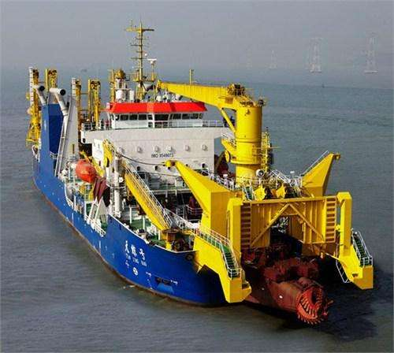

图1. 图片题目

正文。

# 标题

正文。

正文。

## 二级标题

正文。如表1所示。

表1. 表格题目

|  |  |  |  |  |
| --- | --- | --- | --- | --- |
|  |  |  |  |  |
|  |  |  |  |  |
|  |  |  |  |  |

正文。

 (2)

正文。

### 三级标题

正文。

# 结论

正文。

# 参考文献

Jones, F., Doe, A., Hart, E.J.E., and Next, J.P.J. (1995). “The design of dredged material disposal sites.” *Proceedings XIVth World Dredging Congress 1995,* CEDA, Amsterdam, The Netherlands, 350-368.

倪福生,韩玉红,顾磊,蒋爽(2010). 管道水力输送水平弯局部阻力实验研究.中国疏浚协会,第十九届世界疏浚大会论文集,中国,363-369页.

# 引用

Doe, R.E., Wang Xxxxxx, X.Y., and Jones, T.B. “Title title title,” *Proceedings of the Twenty-* S*econd World Dredging Congress, WODCON XXII, Shanghai*, CHINA, April 25-29, 2019.

倪福生,韩玉红,顾磊,蒋爽(2010). 管道水力输送水平弯局部阻力实验研究.中国疏浚协会,第十九届世界疏浚大会论文集,中国,363-369页.

# 致谢

正文。

# 专业术语

当符号第一次在论文中出现时，应对其进行定义。由作者决定文中使用的符号是否需要制定一个专业术语表。如有必要，绘制一个两列表格，在第一列中列出符号及单位，并在第二列中对其进行定义。

1. 姓名，职务，单位，地址，邮编，电话：216-456-5896， 电子邮件：xxx@xxxxx.com
2. 姓名，职务，单位，地址，邮编，电话：216-456-5896， 电子邮件：xxx@xxxxx.com
3. 姓名，职务，单位，地址，邮编，电话：216-456-5896， 电子邮件：xxx@xxxxx.com